Lestijärvi

Laaja hyvinvointikertomus 2017-2020

Dokumentin sisältö

OSA I VÄESTÖN HYVINVOINNIN KEHITYS VALTUUSTOKAUDELLA 2013 - 2016
....1 Indikaattorien ja muun tiedon osoittama hyvinvointi
....2 Johtopäätökset ja toimenpide-ehdotukset
OSA II HYVINVOINTISUUNNITELMA VALTUUSTOKAUDELLE 2017 - 2020
....3 Kuntastrategian painopisteet ja linjaukset
....4 Hyvinvoinnin edistämisen erillisohjelmat ja -suunnitelmat
....5 Hyvinvointisuunnitelma
OSA III VALTUUSTOKÄSITTELY
....6 Suunnitelman laatijat
....7 Suunnitelman hyväksyminen

OSA I VÄESTÖN HYVINVOINNIN KEHITYS VALTUUSTOKAUDELLA 2013 - 2016

Lestijärven nykyisille, entisille ja vapaa-ajanasukkaille tehty kysely v. 2018 antaa kattavan kuvan lestijärveläisten kokemasta hyvinvoinnin tekijöistä ja tyytyväisyydestä omaan kotikuntaansa. Kaustisen seutukunnan toteuttamaan kyselyyn vastasi yhteensä 115 eri ikäistä ihmistä.

Kyselyn tulosten mukaan Lestijärvessä ollaan tyytyväisiä turvallisuuteen, kirjaston palveluihin, viihtyisään ympäristöön, ulkoliikuntamahdollisuuksiin, koulun toimintaan ja lasten päivähoitoon.
Lasten päivähoitoon ja koulun toimintaan ollaan pääasiassa tyytyväisiä. Kiinteistöjen sisäilmaongelmat nousivat kyselyssä esille hyvinvointia uhkaavina tekijöinä ja näihin ongelmiin on kunta etsinyt aktiivisesti ratkaisua. Lestijärveläiset nuoret sijoittuvat pääsääntöisesti hyvin toisen asteen oppilaitoksiin.

Lasten harrastusmahdollisuudet eivät luonnollisesti ole niin monipuoliset kuin suuremmilla paikkakunnilla, mutta kaivattua toimintaa ovat mm. jalkapallo-, musiikki-, ja jääkiekon harrastusmahdollisuudet.

Työikäisen väestön kannalta kyselyyn vastaajat toivoisivat enemmän työpaikkoja sekä palveluja. Niiden vuoksi ihmisten on tällä hetkellä asioitava paikkakunnan ulkopuolella.
Lestijärven kunnan sosiaali- ja terveyspalvelut on 1.1.2017 lähtien tuottanut Keski-Pohjanmaan sosiaali- ja terveyspalvelukuntayhtymä Soite. Lestijärven hyvinvointikertomukessa 2013-2016 yhtenä tavoitteena oli mielenterveysongelmien vähentäminen Lestijärvellä. Mielenterveyden peruspalvelut ovat kuitenkin siirtyneet kauemmaksi kunnan keskustasta, jolloin hoitoon pääsystä tulee vaikeampaa.

Indikaattorien ja muun tiedon osoittama hyvinvointi

TALOUS JA ELINVOIMA
Tulot
% | Suunta | Vertailu
Valtionosuudet yhteensä euroa / asukas
Valtionosuudet, % nettokustannuksista
Vuosikate, euroa / asukas
Vuosikate, % poistoista
Lainakanta, euroa / asukas
Suhteellinen velkaantuneisuus, %
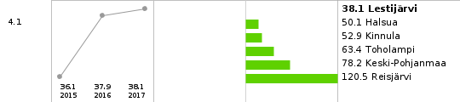
Verotulot, euroa / asukas
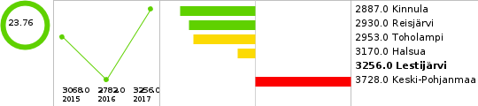

Väestö
% | Suunta | Vertailu
Väestö 31.12.
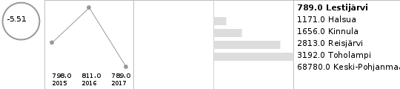
Huoltosuhde, demografinen
Muu kuin suomi, ruotsi tai saame äidinkielenä / 1 000 asukasta
Lapsiperheet, % perheistä
Yksinhuoltajaperheet, % lapsiperheistä
Yhden hengen asuntokunnat, % asuntokunnista
Koulutustasomittain
0 - 6-vuotiaat, % väestöstä
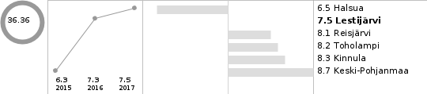
7 - 15-vuotiaat, % väestöstä
16 - 24-vuotiaat, % väestöstä
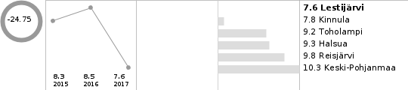
25 - 64-vuotiaat, % väestöstä
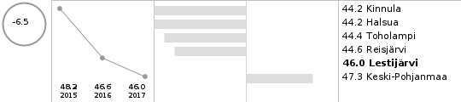
65 - 74-vuotiaat, % väestöstä
75 - 84-vuotiaat, % väestöstä
85 vuotta täyttäneet, % väestöstä
Elatussuhde
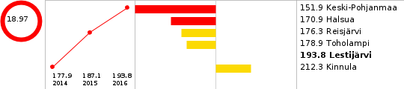
Väestöennuste 2030
Kuntien välinen nettomuutto / 1 000 asukasta
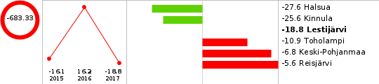
Syntyneiden enemmyys, ennuste 2030
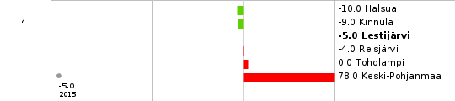
Tulomuuttajat, lkm

Elinvoima
% | Suunta | Vertailu
Kunnan yleinen pienituloisuusaste
Lasten pienituloisuusaste
Toimeentulotukea pitkäaikaisesti saaneet 25 - 64-vuotiaat, % vastaavanikäisestä väestöstä
Työttömät, % työvoimasta
Gini-kerroin, käytettävissä olevat tulot
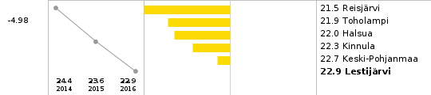
Pitkäaikaistyöttömät, % työttömistä
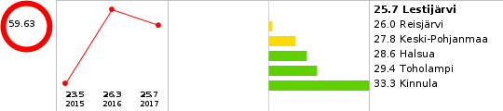

TALOUS JA ELINVOIMA - Yhteenveto
Lestijärven kunnan taloudellista tilannetta ja elinvoimaa synkentää yhä suuremmaksi käyvä väestöllinen huoltosuhde. Yhtä työikäistä henkilöä kohden on yhä enemmän alle 15-vuotiaita tai yli 65-vuotiaita. Elatussuhde on käynyt Lestijärvellä jo vertailukunnista toiseksi huonoimmaksi. Elatussuhde kertoo, kuinka monta työelämän ulkopuolella olevaa henkilöä on jokaista sataa töissä käyvää henkilöä kohden. Tällä hetkellä Lestijärvellä on 193 henkilö jokaista 100 työssä käyvää kohden.
Toimeentulon kannalta on positiivista pienituloisuusasteen sekä lasten pienituloisuuden vähyys Lestijärvellä. Yhden hengen asuntokunnat ja yksinhuoltajaperheiden osuus perheistä on lisääntynyt. Työttömyysprosentti on Lestijärvellä hivenen vertailukuntia ja Keski-Pohjanmaan maakuntaa korkeampi. Pitkäaikaistyöttömien osuus työttömistä on lisääntynyt viime vuosina jonkin verran. Suuntaus on sama valtakunnallisesti, vaikka yleinen työllisyys paranee, pitkäaikaistyöttömyys vähenee hitaammin.

LAPSET, VARHAISNUORET JA LAPSIPERHEET

Turvallisuus, asuminen ja ympäristö
% | Suunta | Vertailu
Lastensuojeluilmoitusten lukumäärä (THL)
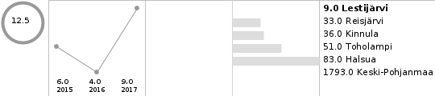
Ahtaasti asuvat lapsiasuntokunnat, % kaikista lapsiasuntokunnista

Päivähoito
% | Suunta | Vertailu
Lasten päivähoidossa olleet 3 - 5-vuotiaat % vastaavanikäisestä väestöstä

Sosiaali- ja terveydenhuolto
% | Suunta | Vertailu
Perusterveydenhuollon lastenneuvolan käynnit yhteensä / 1 000 0 - 7-vuotiasta

Muut palvelut
% | Suunta | Vertailu
Kasvatus- ja perheneuvonnan asiakkaat vuoden aikana / 1 000 alle 18-vuotiasta
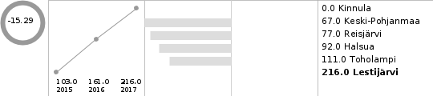

LAPSET, VARHAISNUORET JA LAPSIPERHEET - Yhteenveto
Päivähoito
Päivähoidon kysyntä on kasvanut kolmen viimeisen vuoden aikana. Kunnan päivähoitopalvelut järjestetään Kissankellon yksikössä Yli-Lestillä, jossa toimii 8 paikkainen ryhmäperhepäiväkoti ja 14 paikkainen päiväkoti.
Lestijärvi on ollut mukana yhdessä muiden Keski-Pohjanmaan kuntien kanssa Lapsi- ja perhepalveluiden muutosohjelmassa eli LAPE-hankkeessa 2016-2018. Hankkeen tavoitteena on lasten, nuorten ja perheiden hyvinvoinnin sekä heidän omien voimavarojensa vahvistaminen. Tärkeä lähtökohta hankkeessa on ollut lisätä lasten, nuorten ja perheiden osallistumista palveluidensa suunnitteluun. Hankkeen aikana Lestijärvellä toiminut LAPE-ryhmä
jatkaa toimintaansa Hyvinvointityöryhmänä.
Kunnassa otetaan käyttöön maakunnassa jo käytössä oleva Lapset puheeksi - menetelmä. Varhaiskasvatuksen henkilöstöä osallistuu keväällä 2019 järjestettävään koulutukseen.
Varhaiskasvatuksessa tehdään tiivistä yhteistyötä mm. neuvolan, puhe-, toiminta- ja fysioterapeuttien kanssa.
Lasten henkilökohtaiset varhaiskasvatussuunnitelmat tehdään ja päivitetään syksyisin ja keväisin.
Päivähoidon henkilöstö on ammattitaitoista ja pääsee osallistumaan ammattitaitoaan tukeviin koulutuksiin.
Koulu
Koulu tekee kaksi kertaa lukuvuodessa oman kiusaamiskyselyn, jossa selvitetään oppilaiden kokemaa kiusaamista ja seksuaalista häirintää. Kolmen viimeisen vuoden aikana kiusatuksi tulemisen kokemukset ovat vähentyneet yläkoulussa samoin seksuaalinen häirintä. Alakoulussa tilanne on pysynyt myös aika vakiona, yksittäisiä vastauksia kiusaamisen kokemisesta on tullut. Netti/puhelinkiusaamista ei juurikaan esiinny. Kiusaamiseen puuttumiseen on Kiva-koulun malli, jossa kiusaamista on pystytty vähentämään.
Valtakunnallinen kouluterveyskysely antaa hyvin suppean kuvan koetusta hyvinvoinnista, koska oppilaiden määrä jää indikaattoritiedoissa liian pieneksi, joten koulu tekee tarvittavia kyselyjä omatoimisesti.
Koulu tekee ennaltaehkäisevää työtä oppilashuollon kanssa pitämällä mm. Friends-tunteja. Oppilaiden osallisuutta on lisätty ala- ja yläkoulun oppilaskuntatoiminnan kautta. Lestin koulu on ollut mukana Liikkuva koulu toiminnassa jo vuosien ajan.
Lestin koulu on mukana opetushallituksen tai opetusministeriön eri laatuhankkeissa, kuten erityisopetuksen kehittäminen, kerhotoiminnan kehittäminen, koulu-kirjastotoiminnan kehittäminen, vieraiden kielten hanke.
Koulu tekee tiivistä yhteistyötä kunnan vapaa-aikatoimen kanssa ja Suomenselän kansalaisopiston kanssa järjestämällä erilaista nuorten harrastetoimintaa. Oppilailta kerätään kokemuksia ja toiveita harrastusmahdollisuuksista. Kyselyissä on tullut esille nuorten kokoontumispaikan tarve ja mielekkäämpää toiminnan tarjoaminen. Toholammin seurakunnan nuorisotyö tekee yhteistyötä koulun kanssa kerran viikossa.
Lestijärvellä toimii nuorisovaltuusto, joka seuraa ja edistää nuorten osallisuutta ja hyvinvointia kunnassa. Lestijärvellä järjestetään etsivä nuorisotyötä yhdessä Toholammin kunnan kanssa.
Lestijärvellä on kehitetty lapsi- ja nuorisotoimintaa Lape-hankkeen kautta. Lestijärven sivistyslautakunta nimesi kuntaan monialaisen hyvinvointityöryhmän, joka jatkaa Lape hankkeen toimintaa hankkeen loppuessa v. 2018. Hyvinvointityöryhmään kuuluu seuraavat tahot: päivähoidonohjaaja, koulupsykologi, kuraattori, kouluterveydenhoitaja, vapaa-aikaohjaaja, perusopetuksen rehtori, sivistyslautakunnan puheenjohtaja, oppilaskunnan oppilasedustaja, vanhempaintoimikunnan edustaja, nuorisovaltuuston edustaja, sekä edustus yhteistyötahoista, kuten lastensuojelu, seurakunta, poliisi, Lestijärven 4H-järjestö sekä tarvittaessa muita nuorten ja lasten hyvinvointia edistäviä yhteistyötahoja. Ohjausryhmä kokoontuu 2-4 kertaa vuodessa.
Lestijärven kunta on tehnyt päätöksen uuden koulu- ja päiväkotikeskuksen rakentamisesta kuntaan, jonka on suunniteltu valmistuvan vuoden 2020 aikana. Rakennus toimii kunnan liikunta-nuoriso-päivähoito ja koulupalvelujen tarjoajana sekä tarjoaa tilat harrastekäyttöön kuntalaisille.

NUORET JA NUORET AIKUISET - Yhteenveto
Lestijärven nuorten kokemasta hyvinvoinnista ei ole indikaattoritiietoja juurikaan saatavilla pienen populaation johdosta. Kaustisen seutukunnan 2018 toteuttamassa kyselyssä sivuttiin kysyttiin harrastusmahdollisuuksista ja vastauksissa nousi esille tarve poikien kädentaitoja kehittäviin toimintoihin, liikuntamahdollisuuksiin ja seuratoimintaan. Lestijärvelle toimii aktiviinen nuorisovaltuusto, johon kuuluu 8 jäsentä. Lestijärveläiset nuoret siirtyvät pääsääntöisesti hyvin toisen asteen opikeluihin.

TYÖIKÄISET
Elämänlaatu ja osallisuus
% | Suunta | Vertailu
Mielenterveyden ja käyttäytymisen häiriöiden vuoksi työkyvyttömyyseläkettä saavat 25 - 64-vuotiaat, % vastaavanikäisestä väestöstä
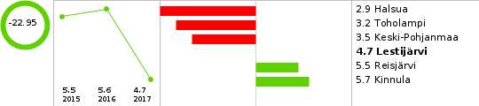
Mielenterveysperusteisesti sairauspäivärahaa saaneet 25 - 64-vuotiaat / 1000 vastaavanikäistä
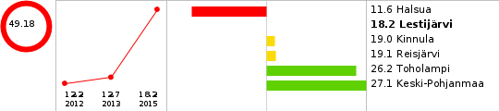
Työkyvyttömyyseläkettä saavat 25 - 64-vuotiaat, % vastaavanikäisestä väestöstä
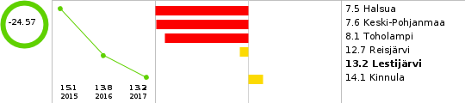
Sairauspäivärahaa saaneet 25 - 64-vuotiaat / 1 000 vastaavanikäistä
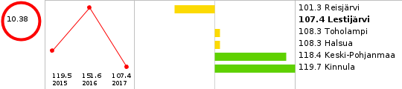

Sosiaali- ja terveydenhuolto
% | Suunta | Vertailu
Perusterveydenhuollon avohoidon lääkärikäynnit 15 - 49-vuotiailla / 1 000 vastaavanikäistä
Perusterveydenhuollon avohoidon lääkärikäynnit 50 - 64-vuotiailla / 1 000 vastaavanikäistä
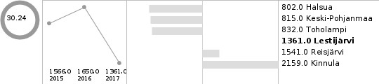

TYÖIKÄISET - Yhteenveto
Työikäisen väestön kohdalla Lestijärvi on kiinnittänyt erityistä huomiota mielenterveyskuntoutujien palvelujen saatavuuteen kunnassa. Palvelut ovat kuitenkin ajan saatossa siirtyneet kauemmas kunnasta, jolloin on herännyt huoli perusterveydenhuollon palvelujen saatavuudesta. Työttömien terveystarkastukset ovat saatavilla joko TE-toimiston tai Soiten sosiaalityön lähetteellä.
Lestijärven kunta tekee yhteistyötä mm. Soiten kanssa pitkäaikaistyöttömyyden vähentämiseksi. Kaustisen seutukunnan toteuttamassa kyselyssä työpaikkojen määrä koettiin työikäisen väestön hyvinvointia rajoittavana tekijänä. Kyselyn mukaan Lestijärveltä on muutettu paljon pois juuri työpaikkojen vähäisyyden takia, mutta kuntaan oltaisiin valmiita muuttamaan, jos sopivaa työtä olisi tarjolla.

IKÄIHMISET
Elämänlaatu ja osallisuus
% | Suunta | Vertailu
Erityiskorvattaviin lääkkeisiin psykoosin vuoksi oikeutettuja 65 vuotta täyttäneitä, % vastaavanikäisestä väestöstä
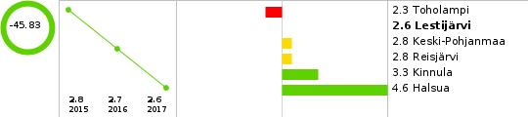
Erityiskorvattaviin lääkkeisiin oikeutettuja 65 vuotta täyttäneitä, % vastaavanikäisestä väestöstä
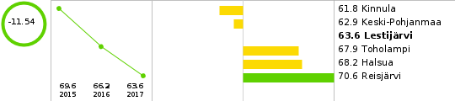

Opiskelu, työ ja toimeentulo
% | Suunta | Vertailu
Täyttä kansaneläkettä saaneet 65 vuotta täyttäneet, % vastaavanikäisestä väestöstä

Sosiaali- ja terveydenhuolto
% | Suunta | Vertailu
Säännöllisen kotihoidon piirissä 30.11. olleet 75 vuotta täyttäneet asiakkaat, % vastaavanikäisestä väestöstä

IKÄIHMISET – Yhteenveto
Ikäihmisten hyvinvoinnistakin on olemassa vain vähän rekisteriaineistoa Lestijärveltä. Väestö vääjäämättä ikääntyy kunnassa ja yksinasuminen lisääntyy. Tästä voi aiheutua ikäihmisille hyvinvoinnin uhkatekijöitä, jos kotiin ei ole saatavilla riittävästi tukea. Välimatkat ovat sivukyliltä pitkät, joten naapuriavun ja läheisten merkitys korostuu ikäihmisten kotona asumisen tukena.
Lestijärvellä toimii epävirallisia kävelyryhmiä ja Eläkeliiton toiminta on virkeää sekä kansalaisopiston kurssitarjonnassa on jumppia, musiikkia ja kädentaitoja, joita myös ikäihmiset voivat hyödyntää.

KAIKKI IKÄRYHMÄT
Kelan sairastavuusindeksi, ikävakioitu
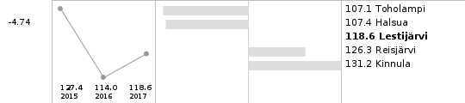
Äänestysaktiivisuus kuntavaaleissa, %
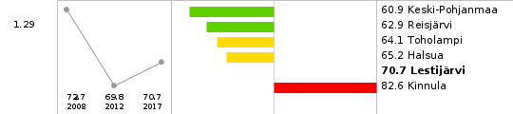

Turvallisuus, asuminen ja ympäristö
% | Suunta | Vertailu
Poliisin tietoon tulleet henkeen ja terveyteen kohdistuneet rikokset / 1 000 asukasta
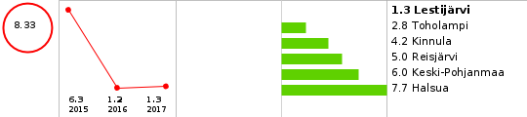

Sosiaali- ja terveydenhuolto
% | Suunta | Vertailu
Perusterveydenhuollon avohoidon kaikki lääkärikäynnit / 1 000 asukasta
Sosiaali- ja terveystoimen nettokustannukset, euroa / asukas
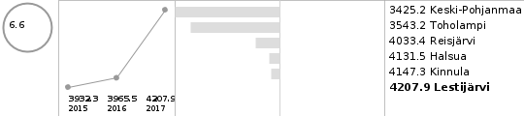

Johtopäätökset ja toimenpide-ehdotukset
Lestijärven asukkaiden hyvinvoinnin vahvuudet liittyvät turvallisuuteen, luontoon ja sen virkistysmahdollisuuksiin. Metsästys, kalastus, marjastus, retkeily ja muu luonnossa liikkuminen ovat tärkeitä arvoja lestijärveläisille.
Lapsille ja lapsiperheille on tärkeitä hyvinvoinnin lähteitä toimivat peruspalvelut neuvolassa, varhaiskasvatuksessa, peruskoulussa sekä harrastustoiminnassa. Uuden koulurakennuksen myötä tulevat paranemaan paitsi opetustilat, myös muut harrastustilat, joita kuntalaiset voivat käyttää koulupäivän ulkopuolella.

Lestijärvellä on vapaaehtoispohjalta toimivia yhdistyksiä, mutta vastuu niiden toiminnasta on muutamien aktiivisten ihmisten harteilla. Heidän väsyessä toiminnan pyörittämiseen, on vaarana koko toiminnan loppuminen. Osa toiminnasta on hyvin matalan kynnyksen toimintaa ja toimivat pienillä resursseilla kuten lenkkeilyporukat. Tällaisten toimintojen olemassaolo on todella tärkeä hyvinvoinnin kannalta, koska kunta ei pienenevien resurssien johdosto pysty itse vastaamaan kaikesta hyvinvoinnin edistämisestä Lestijärvellä. Kunta on ollut järjestämässä urheilukilpailuja, mutta asukkaiden kokema hyvinvointi muodostuu pääasiassa omassa elinpirissä tapahtuvasta toiminnasta. Kansalaisopisto järjestää myös monipuolisesti toimintaa liikunnan, kulttuurin ja kädentaitojen osalta. Osallistumalla aktiivisesti järjestöjen ja muiden toimijoiden tapahtumiin, pidetään yllä virkeää kansalaisyhteiskuntaa ja vaikutetaan kunnan elinvoimaisuuteen.

Työikäisten hyvinvoinnin perustekijät ovat työ, toimeentulo, asuminen ja peruspalvelut. Lestijärveä pidetään viihtyisänä paikkakuntana etenekin kesällä. Kirjaston palveluihin ollaan erityisen tyytyväisiä, kulttuuritapahtumiin toivotaan monipuolisuutta enemmän. Kuntosalin olosuhteiden odotetaan paranevan uuden koulukeskuksen myötä. Kaupan palvelut ovat Lestijärvellä suppeat johtuen pienestä väestömäärästä. Lestijärven vetovoimatekijöitä on mahdollisuus asua omassa rauhassa. Luonnon rauhan vastapainoksi olisi kuitenkin oltava työpaikkoja, jotta työikäistä väestöä muuttaisi kuntaan.
Ikäihmisten määrä lisääntyy Lestijärvellä, mikä edellyttää toimenpiteitä kunnalta, Soitelta ja ikäihmisten lähiomaisilta turvallisen ja mielekkään kotona asumisen mahdollistamiseksi.

OSA II HYVINVOINTISUUNNITELMA VALTUUSTOKAUDELLE 2017 – 2020

Kuntastrategian painopisteet ja linjaukset

LESTIJÄRVEN KUNTASTRATEGIA 2018 - 2021

VISIO VUOTEEN 2025
Lestijärven kunta on elinvoimainen ja itsenäinen.
TOIMINTA-AJATUS
Yhteistyötä tekemällä Lestijärven kunta tarjoaa laadukkaat ja hyvät palvelut kuntalaisille ja kesäasukkaille huolehtien samalla, että kunnan talous on kunnossa.
Nykyisen yritystoiminnan vahvistaminen ja uusien yritysten saaminen on kunnan keskeinen elinvoimatekijä.

Hyvinvoinnin edistämisen erillisohjelmat ja -suunnitelmat

AIKAA LAPSELLE - Lasten ja nuorten hyvinvointisuunnitelma 2015 - 2019.

Hyvinvointisuunnitelma
Lapset, lapsiperheet ja varhaisnuoret
Koulukiinteistön rakentaminen on Lestijärven tulevien vuosien suurimpia investointeja lasten ja nuorten terveelliseen kasvuympäristöön. Ajanmukaisten opetus- ja kasvatustilojen lisäksi myös muut käyttäjäryhmät tulevat hyötymään uusista tiloista. Kunnan vapaa-aikatoimi järjestää erilaisia tapahtumia ja kilpailuja sekä toimii yhteistyössä eri järjestöjen kannsa harrastusmahdollisuuksien kehittämiseksi.
Kunnassa otetaan käyttöön maakunnassa jo käytössä oleva Lapset puheeksi - menetelmä. Varhaiskasvatuksen henkilöstöä osallistuu keväällä 2019
järjestettävään koulutukseen.

Nuoret
Nuorten osallisuutta edistetään mm. nuorisovaltuustotoimintaa tukemalla. Nuoret ja päättäjät tapaamisia järjestetään vuosittain, näin nuoret saavat äänensä kuuluviin ja pystyvät vaikuttamaan oman kotikuntansa toimintaan. Nuorisovaltuustossa on 8 jäsentä ja se toimii aktiivisesti.

Työikäiset
Lestijärven kunta yhdessä muiden toimijoiden kanssa pyrkii huolehtimaan lähialueiden retkeilyreittien säilyttämisestä käyttökelpoisina. Kunta tekee yhteistyötä kansalaisopiston kanssa kurssitarjonnan pitämiseksi monipuolisena ja edullisena, jotta kaikilla olisi mahdollisuus osallistua eri kursseille. Eri järjestöjen vapaaehoistoiminnat ovat tärkeitä osallisuuden ja hyvinvoinnin lähteitä. Kunta suhtautuu myönteisesti asukkaidensa liikuntaharrastuksiin ja pyrkii aktivoimaan ihmisiä mm. kuntokortti-kampanjoille, joihin osallistuneiden kesken arvotaan palkintoja.
Kunta yhdessä yksityisten toimijoiden kanssa huolehtii, että tontteja ja asuntoja on tarjolla mahdollisesti työn vuoksi kuntaan muuttaville asukkaille.

Ikäihmiset
Kunta tukee 75-vuotta täyttäneiden kotona asumista järjestämällä heille pihojen aurauksen talvikuukausina.

Suunnitelma hyvinvoinnin edistämisestä 2018-2021 valtuustokaudella
Tavoitteet | Toimenpiteet ja osallistujatahot | Aikataulu | Mittarit
Lasten ja nuorten harrastusmahdollisuuksien lisääminen | Oppilaskunta, koulu-kerhotoiminta, hyvinvointityöryhmä, lasten vanhemmat, vapaa-ajantoimi, kyläyhdistykset,  kansalaisopisto,  Toholammin seurakunnan nuorisotyö | 2018-2020 | Kerhotoiminnan määrä ja käyttöaste  Kunnan ja seurakunnan nuorisotilojen toiminnan määrä ja käyttöaste  Kansalaisopiston tarjonta ja käyttöaste  Liikuntapaikkojen määrä ja käyttöaste
Nuorten työllisyyden parantaminen | Järjestöt, kunta, yritykset | 2019-2020 | Kesätyöllistettyjen nuorten lukumäärä
Mielenterveysongelmien ehkäisy ja vähentäminen | Soiten ja kunnan yhteistyön lisääminen mielenterveyspalveluissa | 2018-2020 | Mielenterveysperusteisesti työkyvyttömyyseläkettä ja sairauspäivärahaa saavien määrä.  Koulutuksen ulkopuolelle jääneiden 17-24-vuotiaiden määrä
Lapsiperheiden tukeminen | Hyvinvointityöryhmä,  Kunta, Soite, maakunnallinen/seutukunnallinen malli toimintaan Tiiviimpi yhteistyö perusterveydenhuollon kanssa esim. neuvola-koulu-päivähoito-kotipalvelu  Perhekeskuksen perustaminen uuden koulun tiloihin | 2018-2021 | Hyvinvointikyselyt vanhemmille, oppilaille  Kiusaamiskyselyt  Terveydenhuollon saatavuus kunnassa  Laaja terveystarkastus 5. ja 8. luokan oppilaille  Alle kouluikäisten neuvolakäynnit ja tarkastukset
Työikäisten ja ikäihmisten aktiivisen/liikuntatoiminnan lisääminen ja edistäminen sekä työkykyä ylläpitävän toiminnan lisääminen | Kunta, Soite, vanhus- ja vammaisneuvosto,  kyläyhdistykset  Ennaltaehkäisevät kotikäynnit 75-vuotta täyttäville ihmisille, omatoimisuuden ja yhteiseen toimintaan aktivointi | 2018-2020 | Tuki- ja liikuntaelinsairauksien määrä  Työllisten määrä  Vanhusten kotikäyntien määrä Työttömien ja sairaspäivärahalla olevien ihmisten määrä Aktivointitoimenpiteisiin osallistuneiden työttömien määrä; tavoite 10/vuosi
Työpaikkojen määrän lisääminen | Kunta, seutukunta, yritykset ja yhdistykset | 2018-2020 | Työttömien ja työpaikkojen määrä
Uusi koulukeskus | Oppilaat, varhaiskasvatus, kuntosalitoiminta, harrastustoiminta. Kunta ja kansalaisopisto | 2018-2020 | Oppilaiden, harrastajien ja varhaiskasvatuksen piirissä olevien määrän lisääminen

OSA III VALTUUSTOKÄSITTELY

Suunnitelman laatijat

Esko Ahonen, kunnanjohtaja
Jarmo Kanninen, toimistosihteeri
Marketta Similä, maaseutuasiamies
Markus Runtti, päivähoidon ohjaaja
Tarja Mäkelä, rehtori
Niina Tiala, vapaa-ajanohjaaja
Rakennustarkastaja
Marja Tiala, kunnanvaltuuston puheenjohtaja
Jukka-Pekka Tuikka, kunnanhallituksen puheenjohtaja

Suunnitelman hyväksyminen

